AUBERGE DES BARONNIES

AUBERGE DES BARONNIES
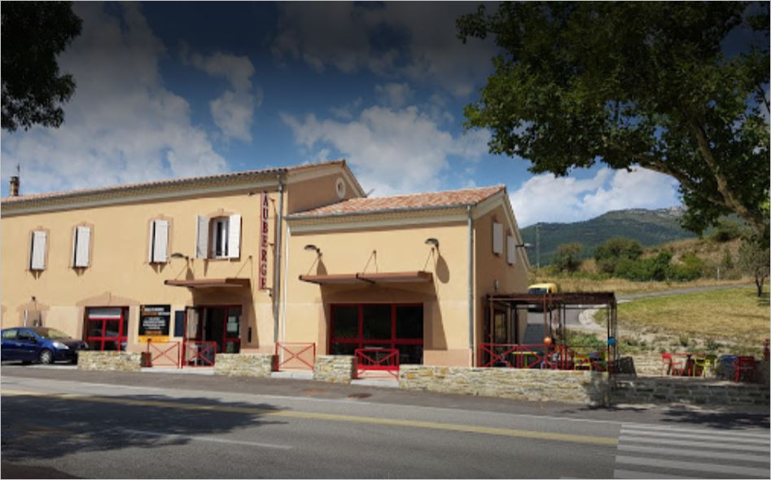
Auberge communale, dont les nouveaux bâtiments ont été inaugurés en 2016,
est gérée par Julie MARCHAND et William MORIN aux cuisines.
LABELS ET REFERENCES DE L'AUBERGE
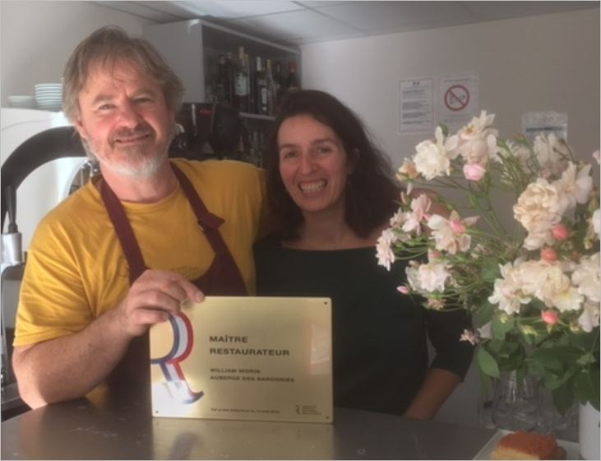
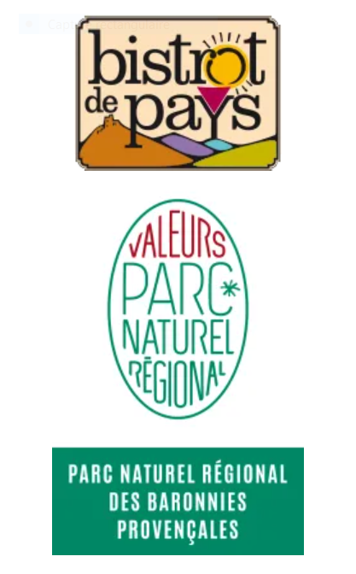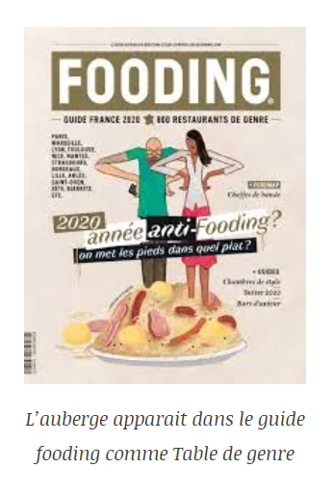
Sur facebook
https://l.facebook.com/l.php?u=https%3A%2F%2Fmdj.to%2Fs%2Fv%2Fr22xn%2Fvenue%2F22462%3Ffbclid%3DIwAR1yNqmFxvlJXPxG0fTTB8EX4MsHalf2vQV_ImF_JPAL5sHk2DgWoi5KuHE&h=AT2QnDtFOxNY1W8z_aj9r5sE85qrqp1gowUIXhGhGiNFdveFu7hz9ln-klqZjYMYHiP5KltHss9WeayD0WiUzRYA4u2vNdJr2yrYRtb3jtjwI2tXngERVwhLjW76QHMeLFqr&__tn__=-UK-R&c[0]=AT08J-4ngzmgIYNsLmsPrek6MnZpS0MDzpAwx-_ndqzvkobIzI7xXcISO5SeQRHQR1QfzTyuauif5RuEVyu837XBVQvp4B0TzMxOG35Iloau1Qve2r5BUkMjU8-XemUYUTJW53-Rz45Hp92mkLF0i_twT4qB0m-iFUKqKxUGlxdVYHv4izWZ
-----------------------------------------------------------------------------------------------------------------------

DEPART A L'AUBERGE

Quelques photos de Christian autour d'un pot que Julie et William
ont partagé avant leur départ pour s'installer en Bourgogne
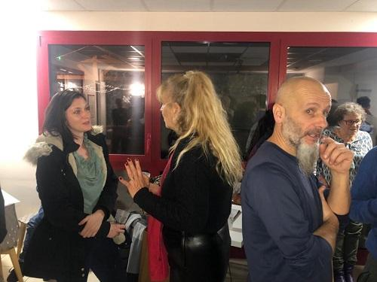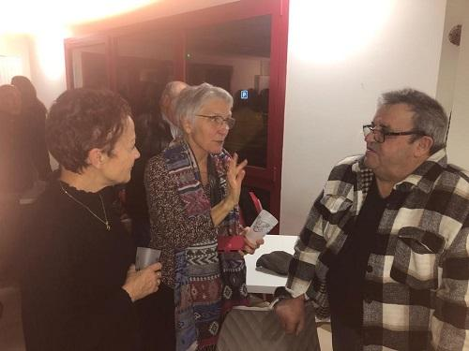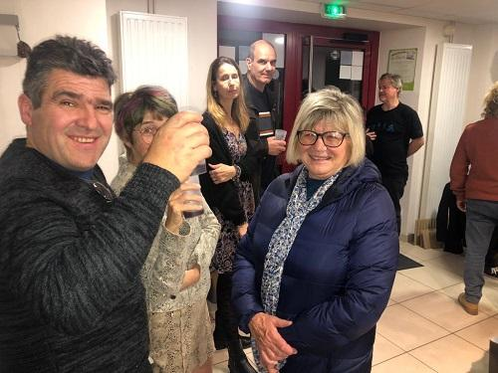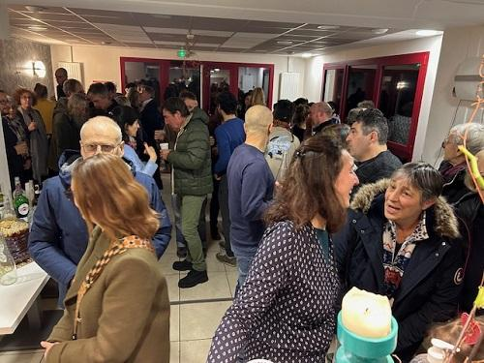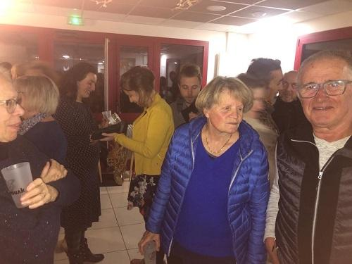
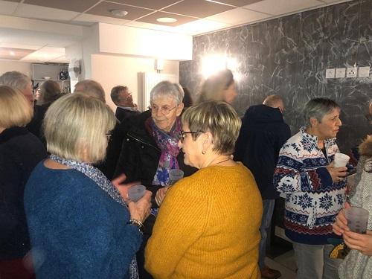

C'est avant l'un des derniers camions de déménagement que le Conseil Municipal s'est réuni autour de Julie, William et leurs enfants. Luc Delaup, le maire, a rappelé leur installation il y a déjà 8ans, et leur implication pour faire vivre cet établissement dont la réputation acquise au-delà de notre région valorisait notre village. C'est au nom du Conseil Municipal qu'il leur a souhaité réussite dans leur nouveau projet dans la région du Morvan.
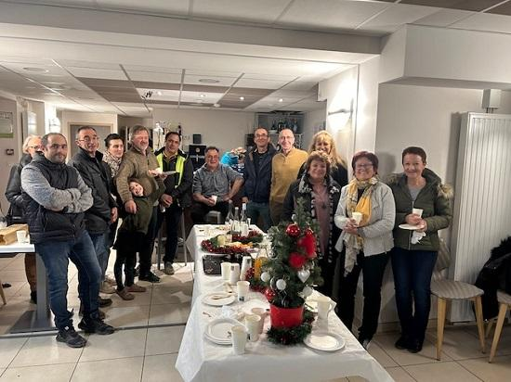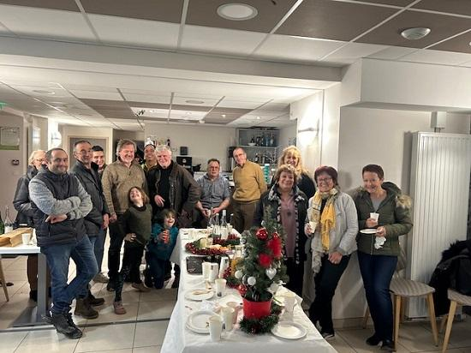
...................................................................................................................................

SOIREE SPECTACLE
La compagnie SHOW DEVANT présente son nouveau spectacle DEUX ONE MAX SHOW
ce soir à l'auberge à partir de 21h. Participation libre au chapeau.
Spectacle d'humour tout public d'environ 1h15.
Le spectacle commence après le repas.
Pour vous accueillir un sms au 06.51.12.91.38.
...................................................................................................

SOIREE JAZZ 18 AOÛT
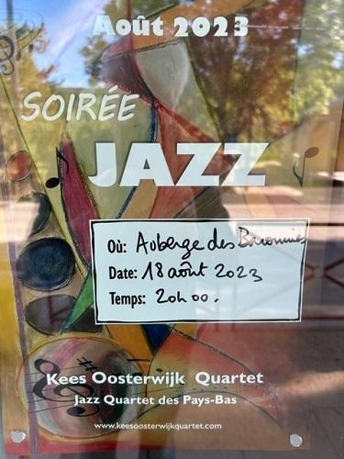
.......................................................................................................................................

CONCERT JANAEL LE 30/06/23
ARTICLE DU DAUPHINE LIBERE DU 02 JUILLET 2023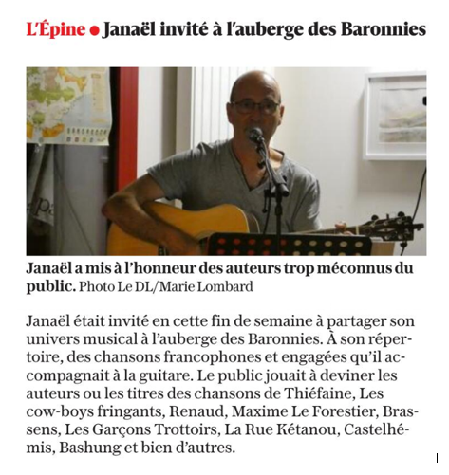
Sympathique soirée où, après le repas
préparé par William et servi par Julie,
"Janael" a interprété un registre varié de chansons.
Et c'est ainsi que l'on a découvert Les Cow Boys fringants !
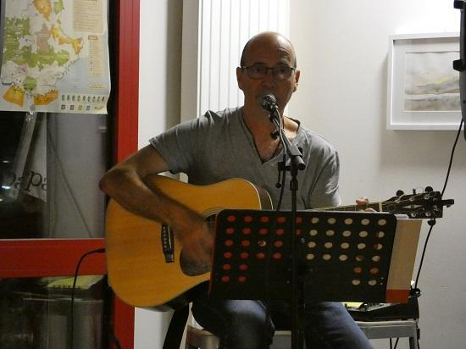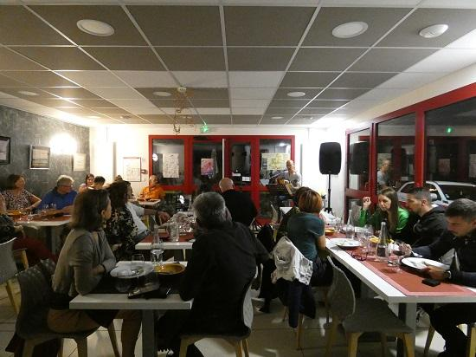
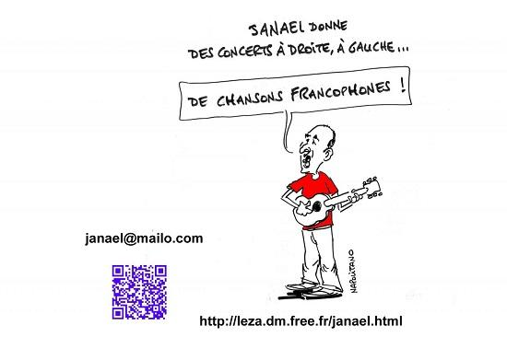

Concert vendredi 30 juin à partir de 21h30
à l'Auberge des Baronnies avec JANAEL !
Possibilité de se restaurer avant le concert.

JANAEL interprète avec sa guitare des chansons francophones à textes, engagées et pour certaines quelque peu gratte-poil :
H.F. Thiéfaine – Les Cowboys Fringants – Renaud – M.Le Forestier – Brassens – Les Garçons Trottoirs – La Rue Kétanou – Castelhémis – Bashung et bien d'autres...
A travers son répertoire, vous pourrez découvrir des titres et des interprètes trop peu connus du grand public et/ou redécouvrir des textes et artistes quelque peu oubliés. Enfin JANAEL s'est autorisé à revisiter certains standards au niveau des paroles pour les mettre au goût du jour.
Renseignements pour réservation auprès de l'auberge.
JANAEL
Tel : 06 80 25 84 34
............................................................................................................................

REPORTAGE DE FR3
REPORTAGE DE FR3 DU 23/02/2023
CLIQUEZ SUR LE LIEN
https://youtu.be/I5gZzigsuuo

SUITE DE L'INFO CI-DESSOUS
Le reportage sur l'Auberge et le village passera
jeudi 23 février sur FR3 à 12h55
Belles images de L'Epine et une recette de William.

DANS LA REVUE DE PRESSE DE L'AGENCE DE DEVELOPPEMENT
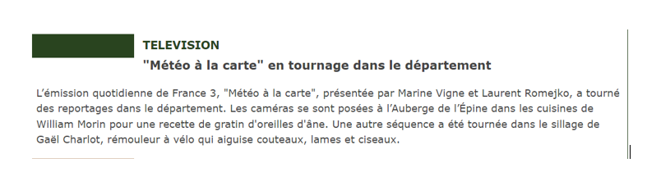

SOIREES BISTROTS DE PAYS
Magnifique soirée Jazz avec le duo Christophe LELOIL et Rob CLAERFIELD
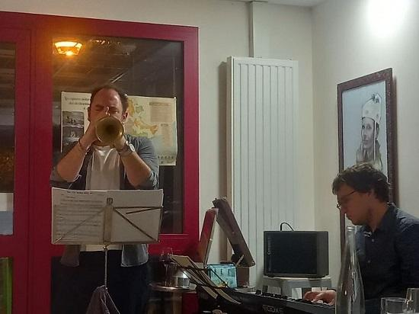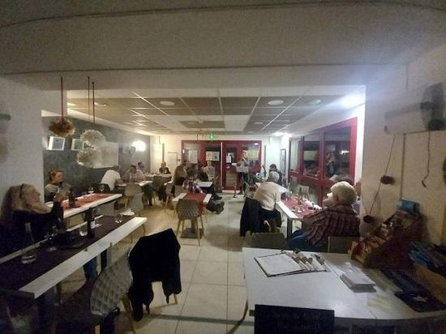
ARTICLE DU DAUPHINE LIBERE DU 30 SEPTEMBRE 2022
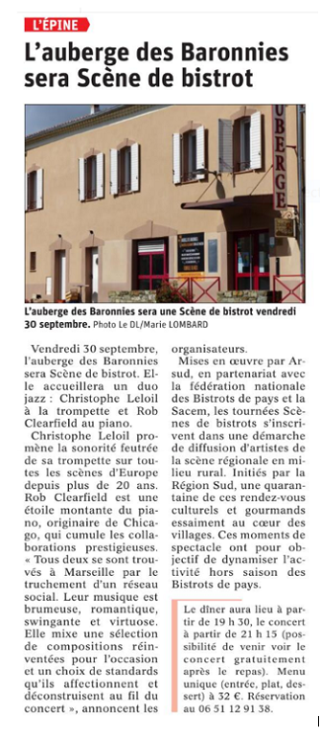

TOUT LE PROGRAMME
Programme bistrot 22 (5.92 Mo)
.................................................................................................................................

CONCERT JANAEL LE 02/07/22

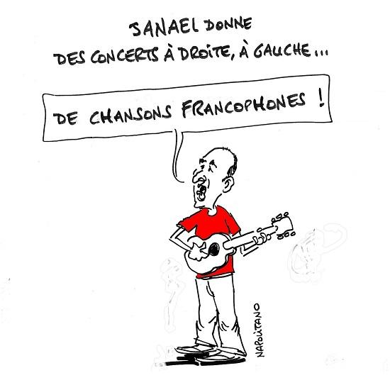
De passage dans les Hautes-Alpes, invité par les hôtes, je donne un
concert à l'Auberge le samedi 2 juillet. Mon répertoire est composé de
chansons francophones à textes et engagées des années 70 à 2020 :
Les Cowboys Fringants(Québec), H.F.Thiéfaine, La Rue Kétanou, M.le
Forestier, Brassen, Bashung, Les Garçons Trottoirs,etc.
Un lien pour vous faire une idée : http://leza.dm.free.fr/janael.html
Renseignements à l'Auberge 06 41 12 91 38 ou au 06 80 25 84 34.
--
Musicalement vôtre.
JANAEL 06 80 25 84 34
...............................................................................................................

COMPAGNIE ENTRE/DEUX
ARTICLE DU DAUPHINE LIBERE DU 16/11/21
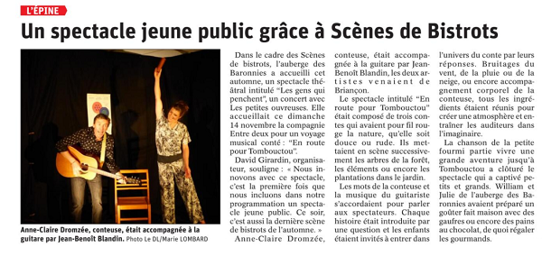
La dernière séance de la tournée Bistrots de Pays était consacrée aux enfants avec un conte musical
En route pour Tombouctou.
Photos de Marie Lombard où l'on voit les enfants attentifs
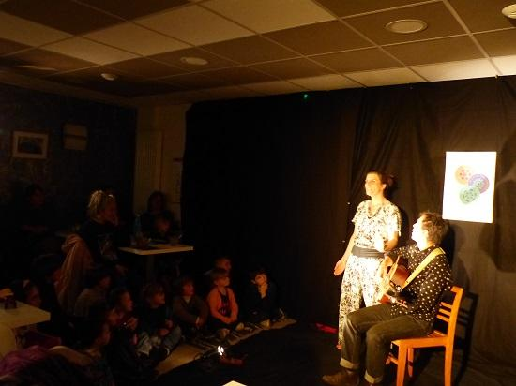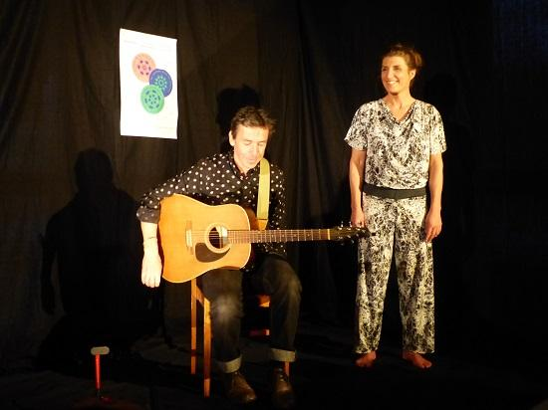
...................................................................................................................................................................................................

LES P'TITES OUVREUSES - CHANSONS JAVA - BOSSA NOVA 22/10/21
Cette troisième soirée des scènes de Bistrots de pays a à nouveau ravi son public. Ce trio niçois a interprété des chansons dont ils sont les auteurs, avec une grande qualité pour la musique et les textes. Dans l'après midi c'est à l'école que le trio a fait découvrir sa musique et fait chanter les enfants.

Nadine Bentivoglio à l'accordéon, Cédric Gonet à la guitare et au chant, Alexis Belhassem à la basse et aux percussions
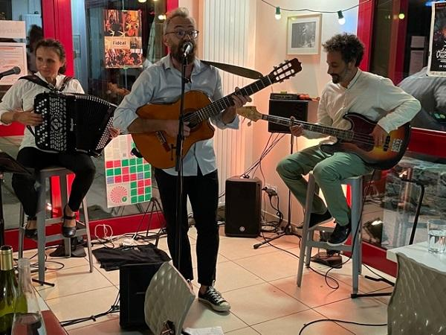
Merci pour cette soirée

Plus d'infos, en cliquant sur le lien ci-dessous:
https://www.youtube.com/watch?v=It-hff-qTAg
et quand vous ouvrez ce lien, cliquez sur
pour avoir les chansons et des représentations
Vous pouvez également retrouver des enregistrements en allant sur Youtube en tapant Les P'tites Ouvreuses

.............................................................................................................................................

SCENES DES BISTROTS DE PAYS - MONOLOGUES
SOIREE DU 15 OCTOBRE 21
LES GENS QUI PENCHENT
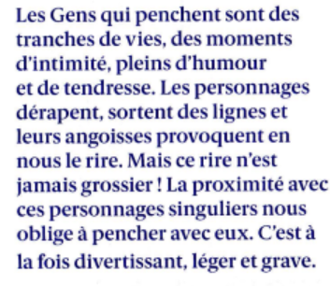
Les trois comédiennes ont présenté avec brio, chacune, à tour de rôle leur monologue devant des spectateurs attentifs, pris par l'atmosphère apportée par les textes et le jeu des actrices. Les comédiennes nous ont d'ailleurs dit le plaisir qu'elles ont eu à jouer devant ce public.
Plus d'infos, en cliquant sur le lien ci-dessous:
Les gens qui penchent - Madame Chérine - YouTube
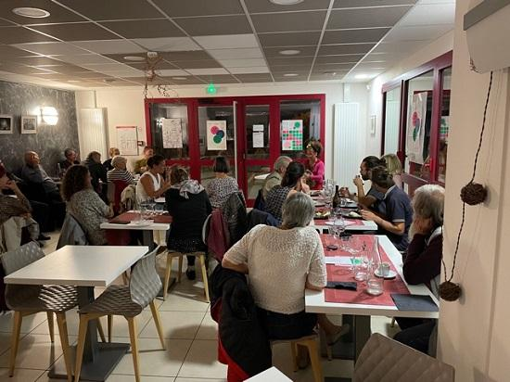Les trois comédiennes du Centre Dramatique des Villages du Haut Vaucluse
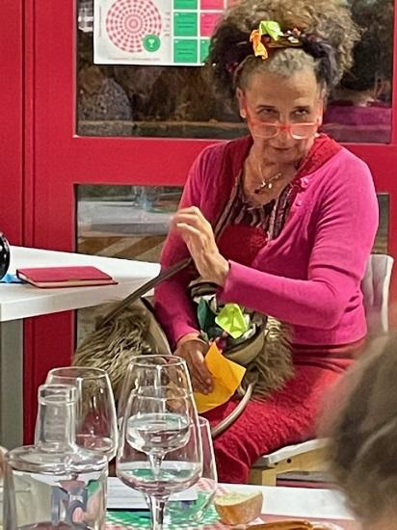Aïni IFTEN
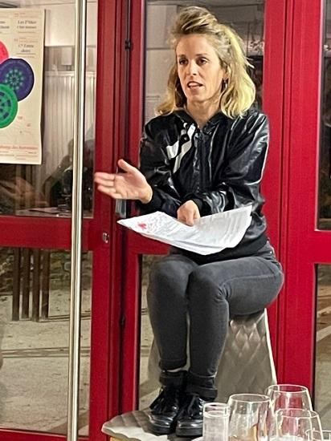Nolwen LE DOTH
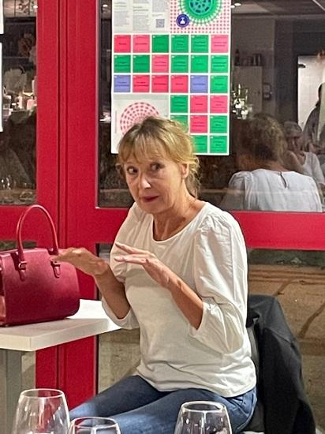Nathalie NOWICKI
..................................................................................................................................

ARTICLE DU DAUPHINE LIBERE DU 09/10/21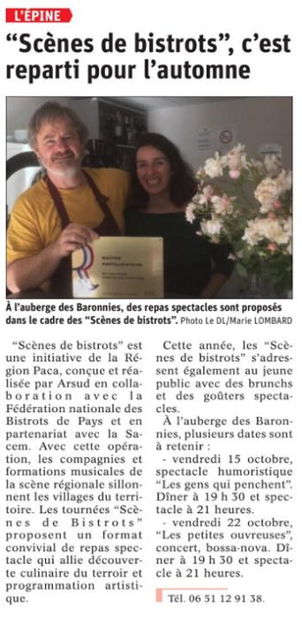...................................................................................................................................

TOURNEE D'AUTOMNE DES BISTROTS DE PAYS - JAZZ
La première soirée de la tournée des Bistrots de Pays a connu un vrai succès.
D'abord ravi de la cuisine de William, le public a ensuite été enthousiasmé par la prestation du trio Jon and John.
Plus d'infos, en cliquant sur le lien ci-dessous:
FOR ABSENT FRIENDS - Jon and John (Feat. Jerome Mouriez) - YouTube
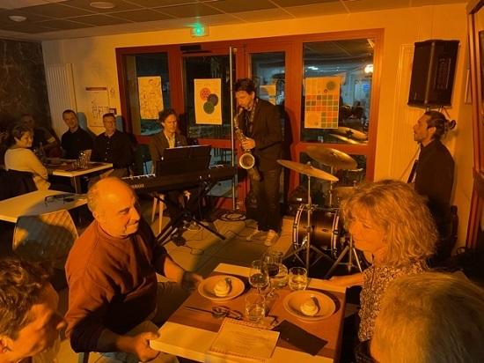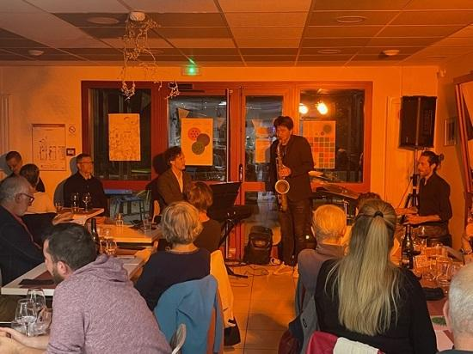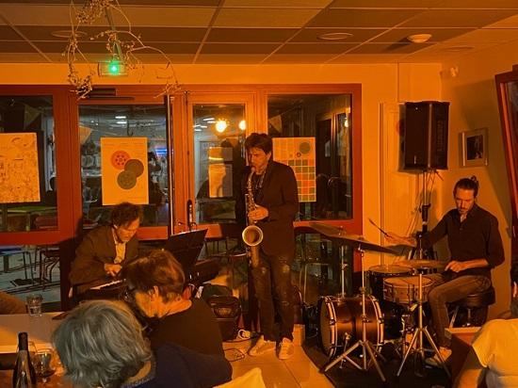

PROGRAMME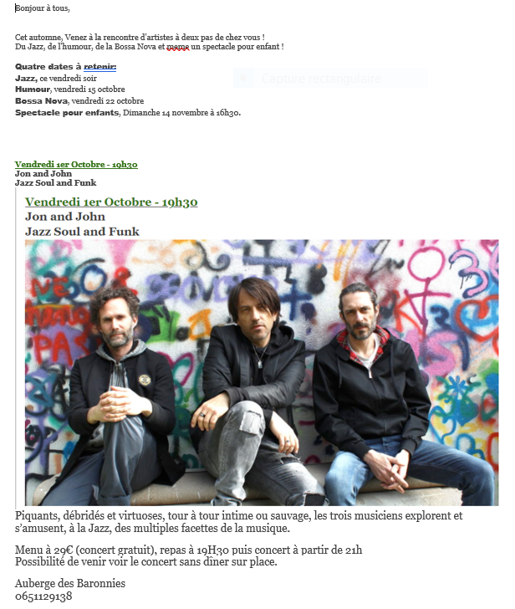

.................................................................................

REOUVERTURE EN TERRASSE
ARTICLE DU DAUPHINE LIBERE DU 21/05/21
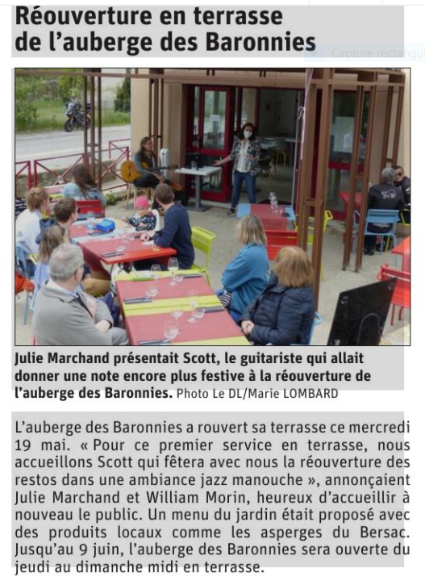...................................................................................................................................................

REOUVERTURE POST COVID
L’auberge des Baronnies « remet le couvert » à partir de ce mercredi 19 Mai 2021.
Pour ce premier service en terrasse, nous accueillons Scott qui fêtera avec nous la réouverture des restos dans une ambiance jazz manouche.
Jusqu’au 9 Juin, l’auberge des Baronnies sera ouverte du jeudi au dimanche midi en terrasse.
En cas de pluie, le service sera malheureusement annulé.
Au plaisir de vous accueillir à nouveau à l’auberge.
......................................................................................................................................................

INTERVIEW DE JULIE ET WILLIAM
Ecoutez cette très sympathique interview de Julie, William et leurs enfants, réalisée par le
Parc Naturel Régional des Baronnies Provençales.
(D'autres interview de "Sons d'ici" sont portées sur le site du PNR des Baronnies Provençales
vous pouvez les retrouver en allant sur la rubrique du Parc de notre site)

CLIQUER SUR CE TRES LONG LIEN
https://l.facebook.com/l.php?u=https%3A%2F%2Fm.soundcloud.com%2Fuser-985075970%2Fsons-dici-episode-3-auberge-des-baronnies%3Ffbclid%3DIwAR1l8xu4KhSFF5nHkrWGdGBtopRzvB_iXamvTFUlyMeitEHUkNGOra9J_uA&h=AT1mA2lUBXDnWlgzlKiKQvk3j2FljksuJ9xsQA3Zw5o3tZidlUhKibnjKP5d9sbIoxxZrQMegh-VR0Y0nB1K4mHpi5WSFTV_TdJV6l9CgVO3rlKDmOutfYIoo-yG68Uy1hrh&__tn__=-UK-R&c[0]=AT0jaPJeG4brpRqisO4jm-FvSgBTW8DgpIm9u6wHyV400i-N2V3I4ZqMYCTcqhz9LBixcL70PnhVvFEDq8r1FhkVnW7WdOK-TouULjEsG1r9rJSAZSXPY8VQYImpJ4mLlaN55kMiA27HvMXdB6mzxlQ-hCbvh-pSK87lz_zIsvKtRBc
........................................................................................................................................................

TRIPES ET FRITES ET REPAS DE PÂQUES

Demain soir, 19 mars 2021, à emporter tripes frites 9 euro la part
Reserver par sms au 0664447528

-----------------------------------------------------------------------------------------------------------------------
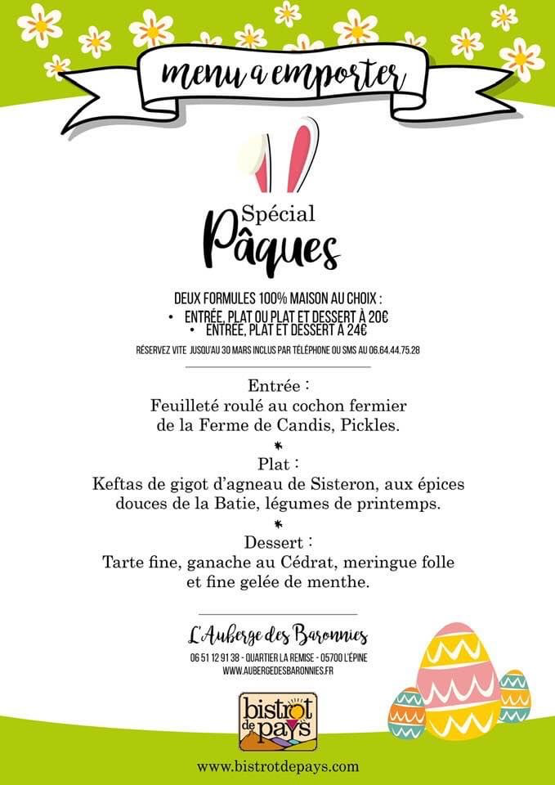
Dans la publication nationale des Parcs Naturels Régionaux concernant la restauration, c'est l'Auberge des Baronnies qui représente notre région
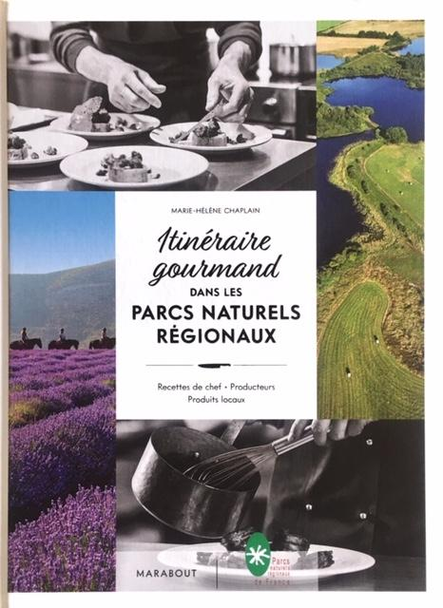
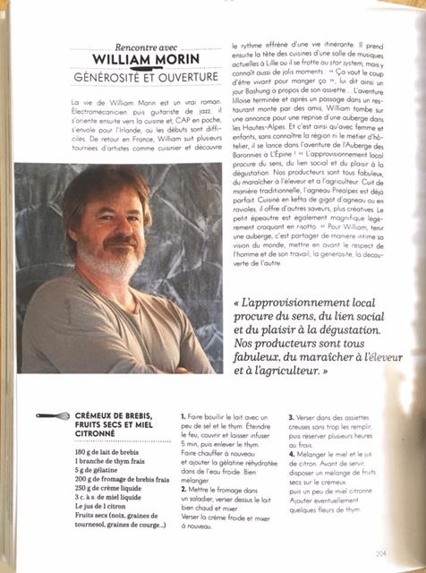
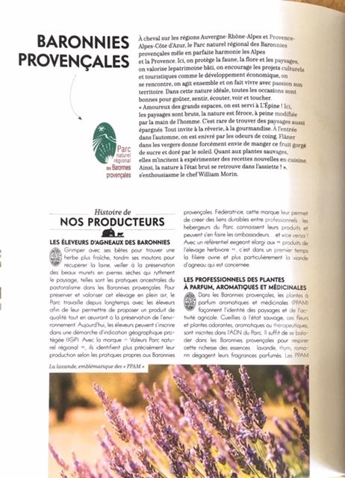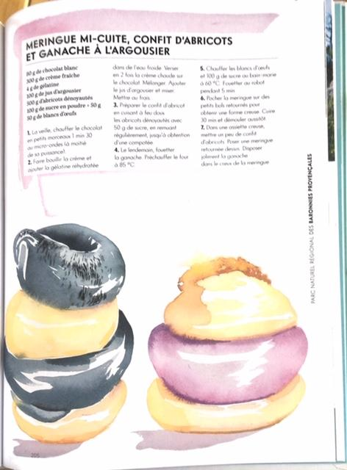
-------------------------------------------------------------------------------------------------
-----------------------------------------------------------------------------------------------

L'AUBERGE ET LE COUVRE FEU
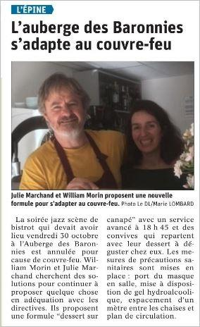ARTICLE DU DAUPHINE LIBERE DU 26/10/20
--------------------------------------------------------------------------------------

VALEURS PARC

Le label Valeurs Parc a été attribué à l'Auberge qui s'est engagée à respecter le cahier des charges de ce label
Photo lors de l'attribution du label. L'auberge communale était représentée par André AUBERIC.


